Первые 400 домов по программе капитального ремонта начнут ремонтировать в июле
23.06.2015
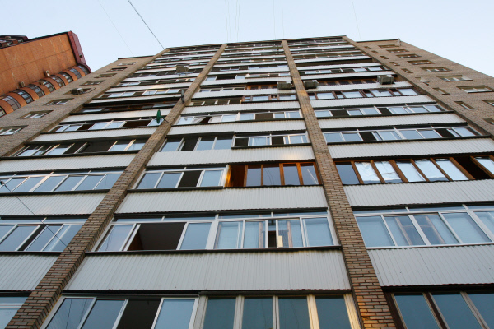

С июля льготы на оплату жилищно-коммунальных услуг будут рассчитываться с учетом взносов собственников жилья на капитальный ремонт. Таким образом, в новых платежках теперь появится соответствующая строка расходов, обозначающая взносы за капремонт в количестве 15 рублей за квадратный метр.
Напомним, начало оплаты взносов за капремонт совпадет с плановым повышением коммунальных тарифов, однако столичным жителям волноваться не стоит: новые тарифы окажутся меньше уровня инфляции в полтора раза. К тому же, ремонтные работы над первыми стоящими на очереди 400 домами начнут вести в том же месяце, когда будут введены изменения, обозначенные выше.
В пресс-службе «Мосэнергосбыта» сообщили, что цены на холодную воду поднимутся на шесть процентов, а на газ – на семь с половиной. При этом, по словам руководителя московского Департамента экономической политики и развития Максима Решетникова, уменьшенные тарифы на ЖКУ для льготных категорий граждан сохранятся в полном объеме. Примечательно, что льготы будут распространяться и на взносы за капремонт многоквартирных домов.
Кроме того, предусмотрена поддержка города семьям с небольшим уровнем дохода, более подробную информацию об этом можно найти здесь.
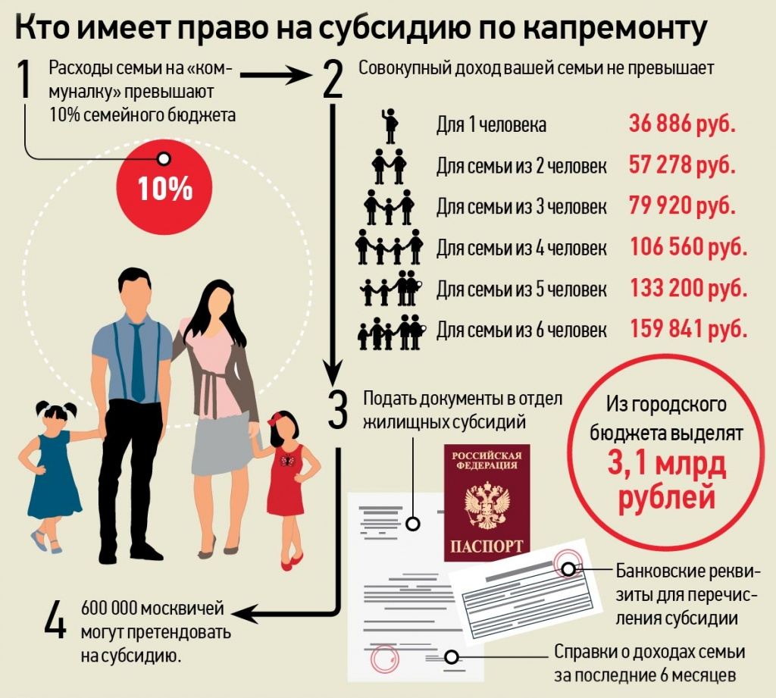

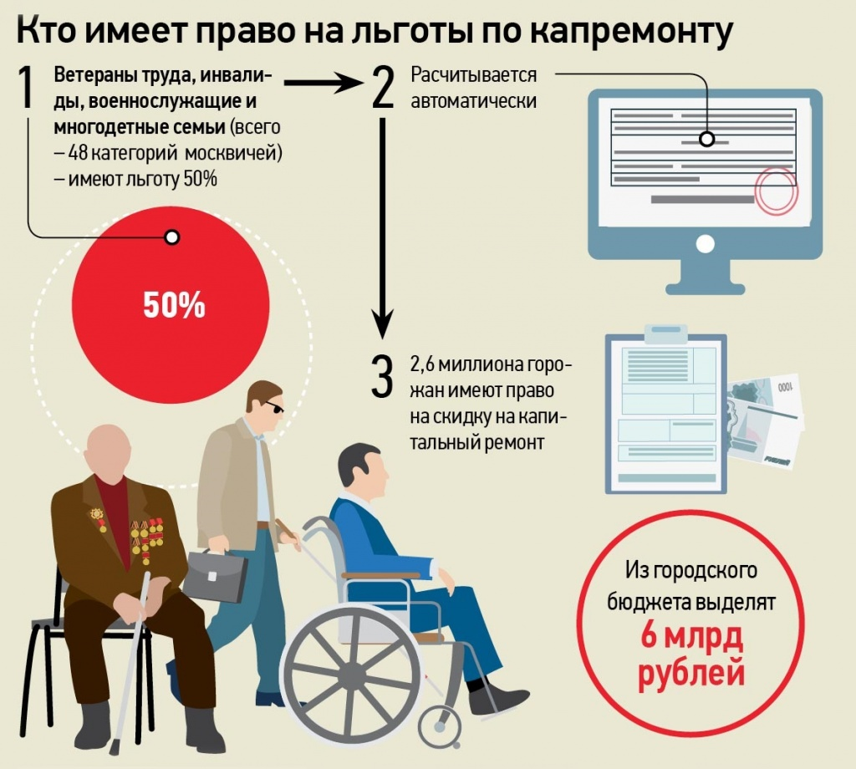

Адрес страницы: http://hamovniki.mos.ru/presscenter/news/detail/1957453.html
Управа района Хамовники города Москвы

